Assegno di matematica

Completa le operazioni in colonna sul quaderno.
Imparare la tabellina del 4 e del 5 completare le schede ed imparare la filastrocca.

Aiutati e divertiti ascoltando le canzoncine.

Per ammazzare il tempo durante le ore di noia ti allego la spiegazione di come creare il memory delle tabelline.

Con l’aiuto di un adulto collegati al seguente link https://www.powtoon.com/c/eAg67bVPQB9/1/m
Per imparare come leggere l’orologio, dopo completare la scheda e se vuoi costruisci l’orologio.

Per semplificarvi il lavoro ad ogni esercizio ho aggiunto una piccola spiegazione.

Vi auguro buon lavoro.
Mi mancate
La maestra Carla.

Ricopia nel quaderno queste operazioni con molto ordine e risolvile in colonna, ricorda che è fondamentale scrivere precisamente le unità sotto le unità e le decine sotto le decine come nell’esempio che vedi:
ESEMPIO: 22 + 25 =
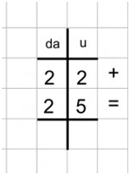

Riscrivi nel quaderno in colonna come hai visto nell’esempio:
45 + 32 = 64+ 23 = 62 + 37 =

54 + 44 = 74 + 25 = 34 + 51 =

98 - 35 = 85 – 62 = 68 – 36 =

78 – 51 = 89 – 47 = 87 -32 =

TABELLINA DEL 4
Completa le operazioni

4 x 0 = ......
4 x 1 = ......
4 x 2 = ......
4 x 3 = ......
4 x 4 = ......
4 x 5 = ......
4 x 6 = ......
4 x 7 = ......
4 x 8 = ......
4 x 9 = ......
4 x 10 = ......

TABELLINA DEL 4

Quattro per uno QUATTRO
cosa c'è nel piatto? Cioccolato e pan biscotto quattro per due OTTO
otto cannoni sparano obici, quattro per tre DODICI dodici camici per medici, quattro per quattro SEDICI sedici pesci nuotano lenti, quattro per cinque VENTI
venti rane e un rospo matto, quattro per sei VENTIQUATTRO ventiquattro ladri e un fagotto, quattro per sette VENTOTTO ventotto stalle e un grosso bue, quattro per otto TRENTADUE trentadue versi scarabei quattro per nove TRENTASEI trentasei pere sulla pianta quattro per dieci QUARANTA.

TABELLINA DEL 5

Completa le operazioni

5 x 0 = ...... 5 x 9 = ......
5 x 1 = ...... 5 x 10 = ......
5 x 2 = ......
5 x 3 = ......
5 x 4 = ......
5 x 5 = ......
5 x 6 = ......
5 x 7 = ......
5 x 8 = ......

TABELLINA DEL 5

Cinque per uno CINQUE: è esatto,
cinque fragole nel piatto, tonde e grosse come ceci cinque per due DIECI
dieci libri senza gli indici, cinque per tre QUINDICI quindici cani sapienti, cinque per quattro VENTI venti palline che butto via
cinque per cinque VENTICINQUE sia,
venticinque caramelle alla menta, cinque per sei TRENTA
trenta soprabiti di panno, cinque per sette TRENTACINQUE fanno trentacinque volte il gallo canta, cinque per otto QUARANTA quaranta merluzzi e due tinche, cinque per nove QUARANTACINQUE quarantacinque sportelli ha la banca, cinque per dieci CINQUANTA.

Questa settimana proviamo a costruire il gioco del ‘’Memory’’ delle tabelline’’.
Procurati dei cartoncini non troppo rigidi, puoi utilizzare quello della scatola dei cereali, della pasta, del riso,quello che riesci a recuperare …
Taglia 20 rettangoli della stessa dimensione, per farlo ricordati che nell’astuccio hai uno strumento molto utile.

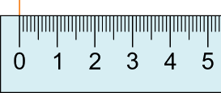
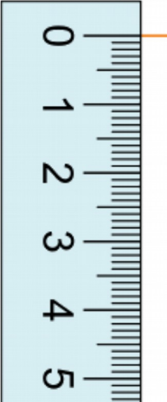
Scegli tu la tabellina, io ti consiglio quella che ancora non ricordi benissimo.
Su 10 cartoncini scrivi con un pennarello colorato le moltiplicazioni, sugli altri 10 scrivi i risultati.
A questo punto puoi cominciare a giocare !!!
Puoi costruirlo per tutte le tabelline che vuoi.
In questo sito troverai altri giochi sulle tabelline e anche il memory.
https://www.tabelline.it/
Guardate attentamente il breve video che ho realizzato per voi:
https://www.powtoon.com/c/eAg67bVPQB9/1/m
Come avrete già capito questa settimana ho pensato di farvi costruire un orologio che ci aiuterà ad imparare a leggere l’ora:
1)Stampa la sagoma e le lancette (se non riesci a stamparla disegnala su un foglio) che trovi nelle pagine seguenti (per evitare di consumare inutilmente inchiostro puoi fare a meno di stampare le foto colorate e aiutarti guardandole direttamente dal pc).
2)Per rendere il tuo orologio più resistente, prima di ritagliare, sarebbe utile incollare la sagoma su un cartoncino di qualsiasi tipo (se nella carta da riciclare non trovi niente che ti sembra adatto non preoccuparti).
3) Ritaglia le lancette, se in casa hai un fermacampione puoi utilizzarlo per fissarle altrimenti lasciale libere. (potresti provare anche con materiali di recupero: un pezzetto di didò, un laccetto per le bustine da freezer …)
4) Oltre a comporre l’orologio base con la sagoma e le lancette se vuoi puoi arricchire il tuo orologio con altri pezzi che potrebbero rendere la lettura dell’ora più veloce. Ti serviranno, un cartoncino più grande e dei tappi. Per capire come fare guarda le immagini che trovi in questa pagina.
5) Completa la scheda sull’orologio (se puoi stamparla) altrimenti ricopia gli orologi sul quaderno e completa.

